《钢铁企业润滑管理导则》
团体标准编制说明
（征求意见稿）

一、任务来源
根据中国钢铁工业协会文件钢协〔2020〕112号文《中国钢铁工业协会关于下达2020年第五批团体标准制修订计划的通知》下达的工作计划，由广州机械院牵头制定《钢铁企业润滑管理导则》团体标准，计划编号为20200100。
2021年4月14日～15日，由广州机械科学研究院有限公司承办、中国金属学会冶金设备分会主办，在广州召开了《钢铁企业润滑管理导则》、《钢铁企业润滑油在线监测技术导则》、《冶金设备液压系统图册-热连轧》等9项团体标准制定启动会。
会上，各标准项目组成了标准制定工作组，明确了负责起草单位，要求尽快制定工作计划，尽快开展工作。要求标准的制定要注重做好与技术创新、试验验证、知识产权处置、产业化推进、应用推广的统筹协调，确保标准的编制质量和技术水平，按时完成任务。

二、制定本标准的目的、意义和依据
1、目的和意义
通过对冶金设备轴承失效的研究发现，科学润滑能大幅提升冶金设备的使用寿命和运行工况。冶金机械设备具有传动比大、承载负荷大，高速、高温、高尘、高震、运行环境恶劣等特点。理论上，轴承滚道与滚动体之间是点接触或线接触，轴承运转属于滚动摩擦，但由于冶金设备重载的特点，实际情况并非如此。重载轴承滚动面与滚动体由于受到外力作用产生的弹性变形较大，使实际接触成为不同程度的面接触，因此滚动体与滚道之间就产生了不同程度的滑动摩擦。金属之间滑动摩擦系数较大，如果没有良好的润滑膜就会产生很大的运动阻力与热量，致使接触部位温度很高，造成滚动体、辊道表面回火烧伤，硬度与耐磨性大幅度降低。同时，润滑油受到高温、氧化、进水、杂质、金属催化等因素影响而无时不在变化，当其理化性能指标一旦超标，它就开始腐蚀设备，此时的润滑油己不再是润滑剂，而变成了腐蚀剂，如果其中颗粒指标大幅超标，那就成了研磨剂，加速设备磨损，因此适时监测、更换润滑剂是极为重要的。另外，由于冶金设备用润滑油、脂量大，报废后如何处置也是一个不容忽视的方面。
因此根据冶金企业的特点，制定钢铁企业润滑管理导则，提高管理水平、引领钢铁企业优化润滑方案、优化油品选型、加强油液品质监测、适时换油、妥善处置废油是极为必要的。
该标准的制定，不但提升了冶金企业润滑管理水平，提高了冶金设备润滑性能、润滑安全，降低了生产设备的维护成本和购买润滑油费用，还避免了资源浪费、减少了环境污染。
2、制定依据
本导则参考了GB/T 3141《工业液体润滑剂 ISO粘度分类》、GB/T 4016《石油产品术语》、GB/T 4756《石油液体手工取样法》、GB/T 13608《合理润滑技术通则》等国内外标准，综合了各钢铁厂设备润滑管理的调研情况进行制定，以期对钢铁企业设备润滑管理提供指导，保障设备润滑安全和效益。

三、主要工作过程
（一）标准准备阶段。2020年9月-2021年4月，相继开展了标准相关文献资料调研和整理工作，包括搜集相关标准资料、企业润滑管理技术文献等材料，了解钢铁企业润滑管理技术现状与发展情况，并于2021年4月召开本标准启动会，邀请部分钢铁企业和工作组一起对标准框架进行审议，会上确定了本标准的框架和编制的工作计划。
（二）标准初稿编制阶段。广州机械科学研究院有限公司牵头负责《钢铁企业润滑管理导则》团体标准的编制工作，经多次研讨修改，2021年6月编制完成标准初稿。
（三）完成标准征求意见稿。2021年8月，按照标委会的意见和建议，在此基础上标准编制工作组进行修改完善，形成了标准征求意见稿和编制说明材料。将于2021年9月公开征求意见
（四）形成标准送审稿阶段。暂无
（五）通过标准审定。暂无

四、标准编制原则
本标准在制定过程中，遵循“面向市场、服务产业、自主制定、适时推出”的原则，注重标准制定与技术创新、产业推进、应用推广相结合，本着先进性、科学性、合理性和可操作性以及标准的目标、统一性、协调性、适用性、一致性和规范性的原则来进行本标准的制定工作。
本标准在起草过程中主要按GB/T 1.1-2020《标准化工作导则第1部分:标准的结构和编写规则》的要求编写。在确定本标准主要技术指标时，综合考虑现有修复技术水平和下游用户的使用要求，寻求最大的经济、社会效益，充分体现了标准在技术上的先进性、适用性及合理性。

五、标准主要内容说明
本标准主要有13个章节和4个附录文件。
1. 范围
本文件规定了钢铁企业设备润滑管理的一般要求组织及人员，润滑管理制度合理润滑方案的确立，润滑系统，重点设备润滑剂的选择，润滑剂贮存要求，润滑剂加换要求，设备润滑监测，循环系统污染控制，废油回收利用处置方法，健康、安全、环保等要求。
本文件适用于钢铁企业炼焦、烧结、炼铁、炼钢、轧钢等主要生产工艺流程中的润滑管理。
2. 规范性引用文件，主要包括14个国家标准、1个国际标准、5个石油化工行业标准和1个地方标准。
3. 术语和定义
除了GB/T 13608—2009、GB/T 4016—2019和GB/T 17145—1997界定的相关术语和定义外，第3.5-3.7条分别新定义了润滑管理、设备润滑监测及维护、污染控制等专用术语。
4. 组织及人员
钢铁企业应根据设备润滑管理的需要，明确润滑管理的主管部门，明确润滑管理各部门的责任，明确专职点检人员的润滑管理职责。并建议钢铁企业应持续为点检人员开展润滑管理、润滑标准、实用技术等培训，以确保其有能力履行职责。
- 润滑管理制度
钢铁企业应建立设备润滑管理制度以保障润滑安全性和设备运行目标。润滑管理制度应涵盖整个润滑流程范围内的所有工作，包含设备润滑明细或相关规程、新润滑剂验收和贮存规程、润滑监测及处置规程、污染控制规程、废油处置等规程。
6. 润滑系统
技术要求部分主要内容包括修复内容及检验、评估判定、修复和修复质量要求等。修复技术方案由委托方和承接方根据前期检验结果和评估判定规则共同确认，本标准列出一般修复技术，具有实用性、灵活可选性，并提出明确的修复质量要求。
6.1 设备润滑系统设计时应满足各种运行工况的要求，并需结合润滑剂加注、巡检、取样、净化的便捷性。
6.2 钢铁企业应采用技术先进、可靠的润滑系统或润滑装置的设备。
6.3 钢铁企业应依据设备产品说明书及运行工况制定合理润滑方案。
6.4 设备使用说明书应附润滑系统说明书，润滑系统说明书应包括的内容。
6.5 设备润滑方案变更应经过企业相关程序批准。
7. 重点设备润滑剂选择
7.1 钢铁企业主要工艺流程及重点设备润滑剂的选用，见附录A。
7.2 润滑剂的选择要考虑设备的实际工况。
8. 润滑剂贮存要求
8.1 新润滑剂入库时应检查包装标签、外观；包装标签应完整准确；检查各批次质量数据检验单。
8.2 新润滑剂应校验产品合格证，根据需要进行抽检，抽检数量每批次随机抽检1桶。润滑油取样按GB/T 4756进行，润滑脂取样按SH/T 0229进行。
8.3 新润滑剂检测项目及产品质量应符合国家标准或相关行业标准；没有国家标准或行业标准的润滑剂，应要求供应商提供企业标准。
8.4 润滑剂应贮存于干燥、通风、无阳光照射、无热源烘烤、无强氧化物并符合安全标准的库房内。
8.5 润滑剂应分类存放；遵循“先进先出”的原则；超过保质期的润滑剂在使用前应取样检验，检验合格可以使用，不合格按照报废处理。
8.6 重要设备使用库存周期较长的润滑剂时宜抽样检测合格后使用。
9. 润滑剂加换要求
10. 设备润滑监测
11. 循环系统污染控制
11.1 选择设备原则
11.2 清洁度目标
11.3 水分目标
11.4 控制方法
11.5 评估、改善
12．废油回收利用处置
12.1 废油分类
12.2 分级
12.3 废油回收与管理
13. 健康、安全、环保

六、主要试验结果的分析

1．液压系统清洁度
NB/SH/T 0599《L-HM液压油换油指标》中规定清洁度应“低于-/18/15或NAS 9，但可以根据制造商的要求调整”。对于钢铁企业，轧钢工艺中液压系统设备多且油装量大，根据实验室对1000多个轧机液压系统样品的检测数据统计，液压油的清洁度在各等级的分布如表1和图1所示。
表1 轧机液压系统清洁度检测结果分布
SAE AS4059F等级 | GB/T 14039 | 统计值（%）
≤6 | 不高于-/14/11 | 51.9
≤7 | 不高于-/15/12 | 64.2
≤8 | 不高于-/16/13 | 73.9
≤9 | 不高于-/17/14 | 81.9
≤10 | 不高于-/18/15 | 88.0
≤11 | 不高于-/19/16 | 91.8
≤12 | 不高于-/20/17 | 94.1
- | 不高于-/21/18 | 95.3
- | 不高于-/22/19 | 96.3
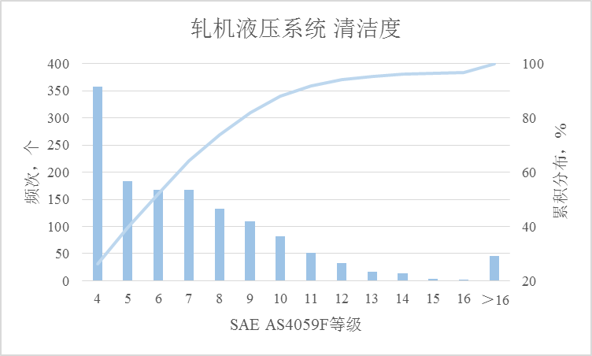
图1 轧机液压系统清洁度分布
通过表1可知，轧机系统液压油清洁度集中在SAE AS4059F 10级之内，约占90%（在10级至11级之间，以低限为优）。液压污染度每增高一级，颗粒数量增加一倍，结合液压系统厂家要求及使用方现场维护经验，精度更高的伺服、比例系统应设定更为严格的清洁度等级，将伺服液压系统和比例液压系统的清洁度要求分别制定为“≤6（SAE AS4059F等级）或≤-/14/11（GB/T 14039等级）”、“≤8（SAE AS4059F等级）或≤-/16/13（GB/T 14039等级）”。将一般液压系统及其他液压设备的清洁度要求制定为“≤10（SAE AS4059F等级）或≤-/18/15（GB/T 14039等级）”

4.11.2 透平系统清洁度
钢铁企业中，透平系统多应用于动力工段，GB/T 7596《电厂运行中矿物涡轮机油质量》、GB/T 14541《电厂用运行矿物汽轮机油维护管理导则》中规定清洁度“≤8（SAE AS4059F等级）”。根据实验室对400多个透平系统样品的检测数据统计，油品清洁度在各等级的分布如表2和图2所示。
表2 透平系统清洁度检测结果分布
SAE AS4059F等级 | GB/T 14039 | 统计值（%）
≤6 | 不高于-/14/11 | 25.5
≤7 | 不高于-/15/12 | 37.8
≤8 | 不高于-/16/13 | 54.6
≤9 | 不高于-/17/14 | 69.3
≤10 | 不高于-/18/15 | 79.7
≤11 | 不高于-/19/16 | 86.1
≤12 | 不高于-/20/17 | 91.0
- | 不高于-/21/18 | 94.8
- | 不高于-/22/19 | 97.4
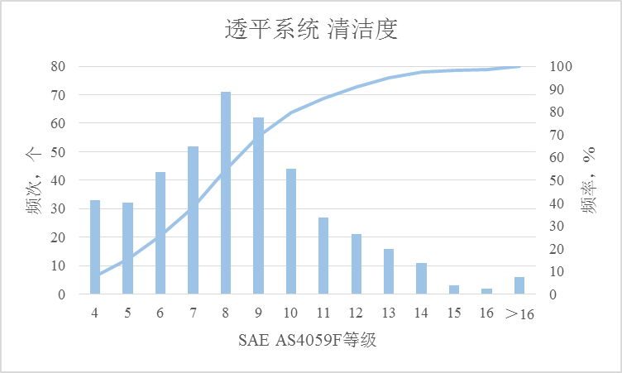
图2 透平系统清洁度分布
结果表明，55%的样品清洁度能满足不高于8（SAE AS4059F等级），由于污染度每增高一级，油中颗粒数含量增加一倍，因此污染度越低越好，但是污染度越低，控制的成本也越高，现场调研结果，参考百分数分布法，将百分点制定为P70（即70%的样品分布情况），污染度等级控制在“≤9（SAE AS4059F等级）或≤-/17/14（GB/T 14039等级）”。
4.11.3 液压系统水分（非L-HFC水乙二醇难燃液压油）
NB/SH/T 0599《L-HM液压油换油指标》中规定水分应“小于0.1%（m/m）”。根据实验室对6000多个液压系统样品（非L-HFC水乙二醇难燃液压油，水乙二醇难燃液压油对水分污染不作要求）的检测数据统计，油品水分的分布如表3和图3所示。
表3 液压系统水分含量分布
水分含量（%（m/m）） | 统计值（%）
≤0.03 | 86.1
≤0.05 | 88.4
≤0.1 | 96.2
≤0.2 | 97.5
≤0.3 | 98.0
≤0.4 | 98.2
≤0.5 | 98.5
≤1 | 99.0
≤2 | 99.4
≤3 | 99.5
≤4 | 99.6
≤5 | 99.6
≤10 | 99.7
＞10 | 100.0
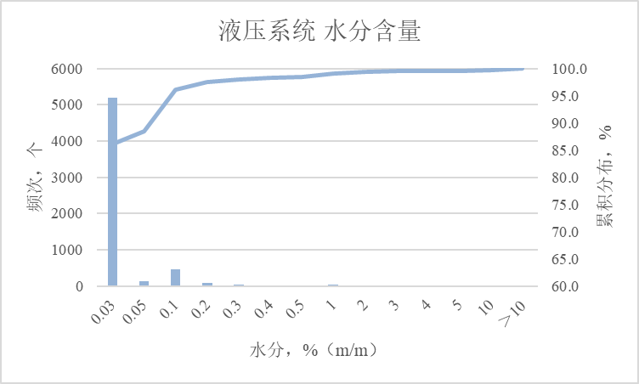
图3 液压系统水分分布
结果表明，96.2%的样品水分能满足不大于0.1%（m/m）（符合90%百分位法），结合现场对液压系统水分的控制措施，将水分控制在0.1%（m/m）。
4.11.4 透平系统水分
钢铁企业中，透平系统多应用于动力工段，GB/T 7596《电厂运行中矿物涡轮机油质量》、GB/T 14541《电厂用运行矿物汽轮机油维护管理导则》中规定水分“≤100mg/L”。根据实验室对1000多个透平系统样品的检测数据统计，油品水分的分布如表4和图4所示。
表4透平系统水分含量分布
水分含量（%（m/m）） | 统计值（%）
≤0.03 | 92.4
≤0.05 | 93.4
≤0.1 | 94.7
≤0.2 | 96.0
≤0.3 | 96.8
≤0.4 | 97.4
≤0.5 | 97.7
≤1 | 98.7
≤2 | 99.1
≤3 | 99.1
≤4 | 99.1
≤5 | 99.2
≤10 | 99.4
＞10 | 100.0
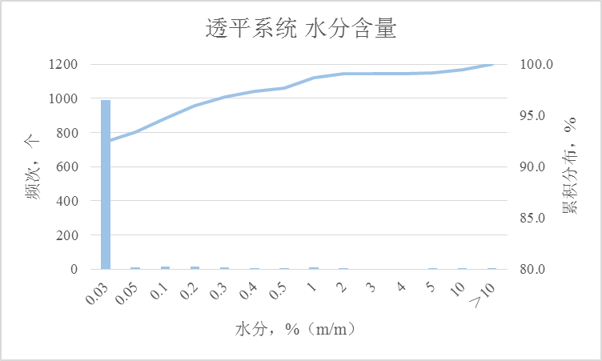
图4 透平系统水分分布
根据国标，电厂矿物涡轮机油对水分含量的要求相当严苛（≤100mg/L），钢铁企业的透平系统多应用于动力工段，可参考电厂对涡轮机油的水分要求。结合实验结果，92.4%的样品水分能满足不大于0.03%（m/m）（符合90%百分位法），结合现场对液压系统水分的控制措施，将水分控制在0.03%（m/m）。
4.11.5 油膜轴承油水分
油膜轴承油暂无运行状态下的控制标准。
对500余个油膜轴承油水分的进行测试，试验结果表明，约90%的样品水分分布在8%（m/m）以下，但该水分含量已处于较高水平，过高的水分在泵高速搅拌及支撑辊重载下，油液会迅速乳化，故需将水分控制得越低越好，结合油膜轴承厂家对油品的要求及现场调研结果，参考百分数分布法，将百分点制定为P70（即70%的样品分布情况），取整，将水分控制在2%（m/m）。油膜轴承水分的分布如表5和图5所示。
表4.6 油膜轴承水分含量分布
水分含量（%（m/m）） | 统计值（%）
≤1 | 63.1
≤2 | 73.7
≤3 | 79.5
≤4 | 81.8
≤5 | 85.0
≤6 | 86.9
≤7 | 88.8
≤8 | 90.3
≤9 | 91.7
≤10 | 92.4
＞10 | 100.0
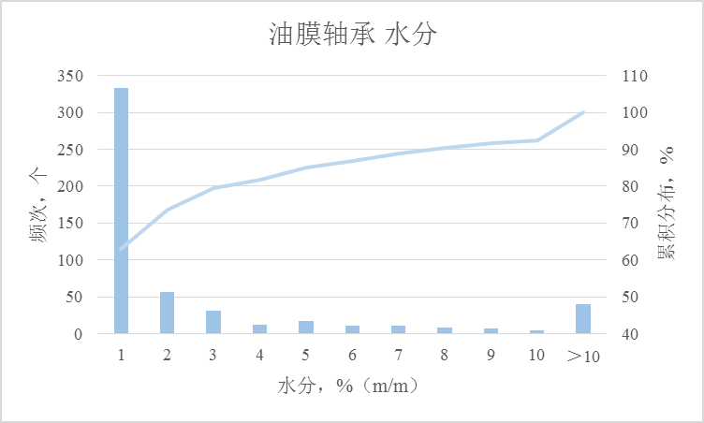
图5 油膜轴承水分分布

七、标准相关情况
本标准不涉及专利问题。标准制定过程中未查到相关同类标准。通过标准的制定和实施，对于推广钢铁企业润滑管理技术和规范行业的健康可持续发展具有积极的促进作用。

八、对征求意见及重大分歧意见的处理经过和依据
暂无。

九、在标准体系中的位置，与现行相关法律、法规、规章及标准，特别是强制性标准的协调性
本标准与现行相关法律、法规、规章及相关标准协调一致。

十、标准水平的建议，预期的社会经济效果

暂无

十一、贯彻标准的要求和措施建议
建议本标准批准发布6个月后实施。

十二、废止有关标准的建议

无

十三、重要内容的解释和其他应予说明的事项
1、废油回收利用处置方法
新修订的《中华人民共和国固体废物污染环境防治法》，“国家危险废物名录”中“HW08废矿物油与含矿物油废物非特定行业类”，明确废弃润滑油需要找有资质的机构回收处理，因而废油的处理模式经历了从以前的“可以卖钱”到以后的“支付处理费用”的转变，这就对企业加强废油的管理和回收利用提出了新的要求。
废油的处置可以从两方面着手，一是从关键设备换下来的大量还未完全变质的油品可以降级使用在次级设备上，即开展油品的降级使用。二是换下来已经完全变质的油品需要先集中存放，再找有资质的机构统一集中回收。
本导则中通过现场调研，并参考《中华人民共和国固体废物污染环境防治法》对废油的回收处置提出了具体要求。
2、安全、健康、环保
对安全、健康、环保提出了要求。
由于润滑剂涉及到着火的风险、对操作人员健康的风险、污染环境的风险，因而导则中对安全、健康、环境也提出了相应要求。

《钢铁企业润滑管理导则》标准编制组
2021年8月20日

